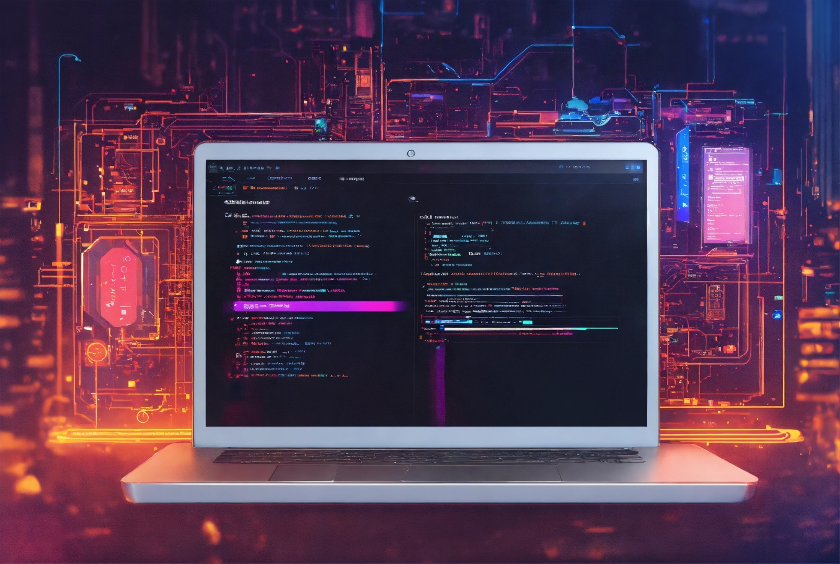

**Desvendando o Poder Oculto do JavaScript: Funções Anônimas - O Guia Definitivo para Domar o Código!**

E aí, galera do código! Hoje vamos falar sobre um tema muito importante no mundo do JavaScript: as Funções Anônimas. Às vezes chamadas de funções secretas ou até mesmo de closures, essas belezinhas têm um poder incrível que pode facilitar muito a nossa vida na hora de programar. Fica ligado que vou te mostrar como elas funcionam e como podem ser super úteis no seu dia a dia de programador!

**O que são Funções Anônimas?**

Então, primeiramente, o que são essas tal de funções anônimas? Bem, elas são basicamente um tipo de função sem nome. Ao invés de definirmos uma função com um nome específico, a gente pode criar uma função diretamente e guardá-la em uma variável, como se fosse um presente surpresa para usarmos quando precisarmos!

**Como usar Funções Anônimas?**

Uma das maneiras mais legais de usar essas funções é passando-as como argumentos para outras funções, como um verdadeiro "passa-pra-frente" de código! Sabe quando você faz uma solicitação na web e precisa esperar por uma resposta? É aí que essas funções entram em cena, agindo como callbacks, garantindo que o código seja executado no momento certo, após o término de uma ação assíncrona.

**Outro truque legal é o uso de Closures!**

Ah, e não posso esquecer de mencionar um superpoder que essas funções têm: as Closures! Isso é como ter uma memória especial no mundo das funções. Elas se lembram do ambiente em que foram criadas, podendo acessar variáveis externas mesmo depois da função ter sido executada. É como guardar um pedaço do passado para usar no futuro, sacou?

**Conclusão**

Bom, pessoal, as funções anônimas são como aqueles aliados secretos que sempre estão prontos para ajudar na hora do aperto. Elas trazem mais flexibilidade e organização para o nosso código, e entender como usá-las pode elevar muito a qualidade do que a gente desenvolve. Então, bora explorar esse poder oculto do JavaScript e deixar nosso código mais top! Se gostou do vídeo, não esquece de deixar o like, se inscrever no canal e ativar o sininho para não perder os próximos vídeos! Valeu, galera, e até a próxima! 👋😄